Городской отдел образования г.Шымкент

ГККП ясли-сад №98 «Мерей»

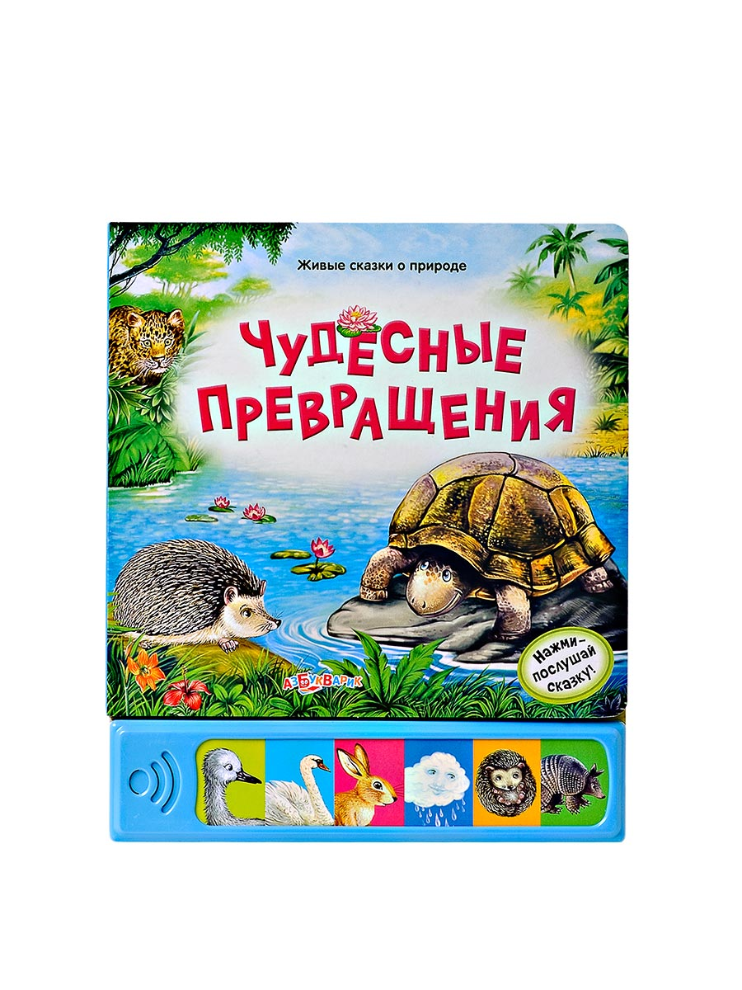
Итоговая учебная деятельность
в старшей группе

Учитель русского языка: Кудайбергенова А.С.

2018 год

Образовательная область: «Коммуникация»
Раздел: русский язык
Тема: Чудесные превращения
Цели:
Образовательные: продолжать учить детей отгадывать загадки, составлять цепочку событий, упражнять в составлении предложений по картинке, развивать артикуляционные и орфоэпические навыки;
Развивающие: развивать логическое мышление, внимание и память;
Воспитательные: прививать умение слушать друг друга, помогать другу, бережное отношение к природе и друг к другу.
Методы и приёмы: отгадывание загадок, физминутка, билингвальный компонент, дидактическая игра, словесная игра, интонационное упражнение
Оборудование: предметные картинки, чёрные кляксы, красные сердечки, конверты со слогами, музыкальное сопровождение
Ход учебной деятельности:
- Добро пожаловать в наш чудесный уголок превращений!
Звучит песня «От улыбки» (минус).
Дети входят в группу и здороваются с гостями на трёх языках:
- Қайырлы таң! Good morning! Доброе утро! Затем произносят слова:
Здравствуйте, все, кто пришел к нам сегодня.
Здравствуйте, все, кто верит в добро!
Мы всех вас любим, и счастья желаем,
И мне, и тебе очень нужно оно!
«Веселое приветствие»
Учитель: Ребята, давайте поприветствуем друг друга, соприкасаясь носиками, щечками, плечиками, пальчиками, ладошками.
Учитель: Прислушайтесь. Вы ничего не слышите? Кто это так тихо прошагал за окном?
Кто пришёл так тихо-тихо?
1 реб.: Ну, конечно, не слониха.
2 реб.: И, конечно, бегемот
Тихо так пройти не мог.
У.: И никто из вас не слышал,
Как листок из почки вышел,
И услышать не могли вы,
Как зелёные травинки,
Сняв зелёные ботинки,
Тихо вышли из земли.
И подснежник тихо вышел.
И повсюду тишина.
Это значит, это значит:
Тише всех пришла … Дети хором: …весна.
Вот и к нам пришла весна.
- Слово «весна» таит в себе буквы и звуки.
- Задание: «Летающие буквы».
— Чем отличаются звуки от букв? (ответы детей: «Звуки мы слышим и говорим, а буквы пишем и видим.»)
Учитель предлагает детям сесть на ковёр.
У букв есть крылья, они летают. Я буду бросать вам их на ковёр , а вы ловить.
Дети разбиваются по пять человек и составляют из букв слова — «Весна», «трава», «тепло», наклеивают на фланелеграф и называют цвета получившихся слов (разноцветная, зелёная, красное ).
Учитель: Сыграем в разноцветную (дидактическую) игру «Ответь на казахском языке»
Учитель: Весна пришла? Дети: Көктем келді.
Учитель: Стало тепло? Дети: Күн жылынды.
Учитель: Трава растет? Дети: Шөп шықты.
Учитель: Солнце весеннее? Дети: Көктемгі күн.
Учитель: Назовите весенние месяцы. Дети: Наурыз, Сәуір, Мамыр.
Учитель: Назовите эти месяцы на русском языке. Дети: Март, апрель, май.
Учитель: На этой весёлой ноте продолжаем играть. Вся природа ожила: проснулись и насекомые. Берите маски, называйте насекомых и, издавая их звуки, а также имитируя их движения, садитесь за столы.
Дыхательно-артикуляционная гимнастика: летят со звуком «З-з-з», ползут со звуком «Шик-шик», прыгают со звуком «Прыг-прыг».
Учитель: - Насекомые выполняют свою весьма важную и незаменимую роль в природном круговороте веществ:
- некоторые виды уничтожают вредителей, мешающих растениям.
- Способны доставить человеку продукты для жизни: мед, воск, прополис, шелк, краску (пчелы, шелкопряды, лаковые червецы и пр.).
- Служат во благо всему живому. Например, есть почвообразователи. Существуют санитары (жуки-навозники). Сами являются излюбленной пищей птиц и некоторых животных.
- Украшают природу (к примеру, бабочки или стрекозы).
- они опыляют растения, которые затем дают плоды.
Учитель: - Весел май, под каждым кустиком — рай.
Вот и перед вами витаминный рай из плодов. Укажите стрелками, что из них растёт на дереве, а что – на грядках.
Дидактическая игра «Фрукты-овощи».
Учитель: Весёлая вёснушка приготовила хитрые загадки.
Словесная игра «Хитрые загадки».
Цель: исправить ошибки в загадках.
1) В чаще голову задрав,
Воет с голоду (жираф) волк.
2) Кто в малине знает толк?
Косолапый, бурый (волк) медведь.
3) Дочерей и сыновей
Учит хрюкать (соловей) свинья.
4) Кто любит по веткам носиться?
Конечно, рыжая (лисица) белка.
5) Быстрее всех от страха
Несется (черепаха) заяц.
6) В теплой лужице своей
Громко квакал (воробей) лягушонок.
7) С пальмы вниз, на пальму снова
Ловко прыгает (корова) обезьяна.
Учитель: 1 ряд называет из них домашних животных, а 2 ряд – диких. Разделите и положите их в эти коробки (коробки с изображением сарая и леса).
Физминутка музыкальная «Сказка».
Дидактическая игра «Родственники». Работа по картине.
Учитель: Могут ли быть родственниками ежа елка, медведь, мышь, клубок? Объясните, что между ними общего?
Ответы детей и соединение картин линиями.
1. Елка такая же колючая, как и еж.
2. Медведь тоже спит зимой, как и еж.
3. Мышь живет в норе, как и еж.
4. Еж сворачивается и похож на клубок.

Учитель: На какую геометрическую фигуру похож клубок? Дети: Круг.
Соотносительная работа «Цифры и фигуры»
Учитель: Перед вами круги Луллия. Соотнесите цифру «3» с соответствующими по количеству геометрическими фигурами т.д. (1-2 мин).
Гости проходят к столам и задают сопоставительные задания детям.
Учитель: Наши дошколята выполнили все задания . Теперь, они готовы идти в школу!
Учитель и дети:
Весенка - весна, унеси меня в луга:
На травушку шелковую, на речку бирюзовую,
На теплый желтенький песок, где милый сердцу уголок.
Мы по дорожкам знаний шагали,
все сложные задания выполняли.
В школу нам идти пора,
до свидания друзья!
Звучит музыка «Спасибо, детский сад!».
Учитель: - Выпускники дарят вам свою любовь.
Дети дарят гостям цветы-браслеты. Встают в круг и поют припев песни, провожая гостей.

